اسم المجموعة /.............................
ورقة عمل جماعي

ضعي إشارة ( √ )تحت السلوك الصحيح وإشارة( Х ) تحت السلوك غير الصحيح
أتوضأ قبل
مس المصحف
مس المصحف
بدون وضوء

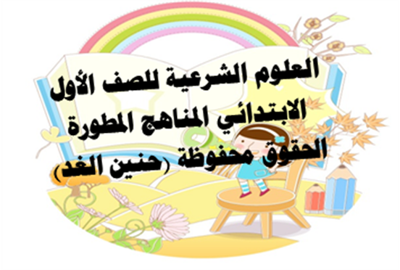
ألهو عند قراءة القران الكريم
أنصت عند قراءة القران الكريم
أضع المصحف في المكان الائق به
أقول بسم الله الرحمن الرحيم عند القراءة من أول السورة

